Szerver oldali JavaScript

Feladat specifikáció

Név: Bakucz Jonatán  
Neptun-kód: dgcq78

# Főoldal

A honlapon fegyvergyártókat lehet felvinni, illetve a gyártókhoz tartozó modelleket. A gyártóknak vannak tulajdonságai (Ország, éves bevétel, alapítás éve, stb.), melyek mind módosíthatóak, a gyártók pedig mind törölhetőek. A gyártókhoz tartozó modelleknek is vannak tulajdonságai (Kaliber, eladott mennyiség, fejlesztés éve, tárkapacitás, tüzelési mód, stb.), ezek is módosíthatóak létrehozásuk után is, illetve lehetőség van modellek törlésére.

. ábra A nyitóoldal, a gyártók áttekintése

A nyitóoldalon a gyártók listája, illetve azok adatai láthatóak. Ezen az oldalon módosíthatjuk a gyártók adatait, illetve itt törölhetjük őket.

# Új gyártó létrehozása

Az „Add company” gombbal hozhatunk létre új gyártókat. Ez átvisz minket a 2. ábra látható rögzítőfelületre. Itt megadhatjuk az új gyártó adatait.

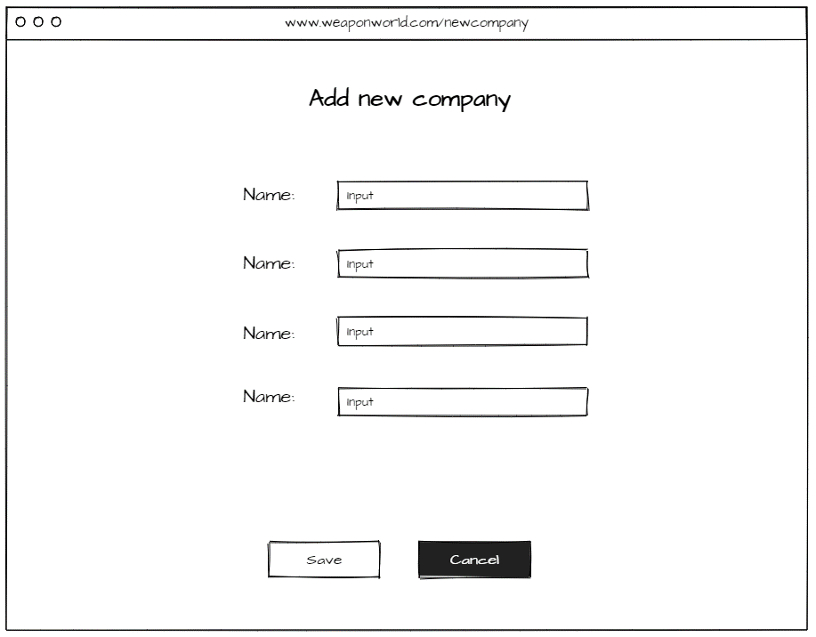

2. ábra Az új gyártókat rögzítő felület

A „Save” gombra nyomva menthetjük a megadott adatokat, a „Cancel”-re kattintva pedig elvethetjük a módosításokat.

# Gyártó modelljeinek listája

A nyitóoldalon található táblázatban a gyártó nevére kattintva átlépünk annak modelljeit áttekintő oldalra. Ez nagyon hasonló a gyártókat áttekintő oldalhoz, itt is látjuk a modell adatait, itt tudjuk törölni őket, illetve módosítani.

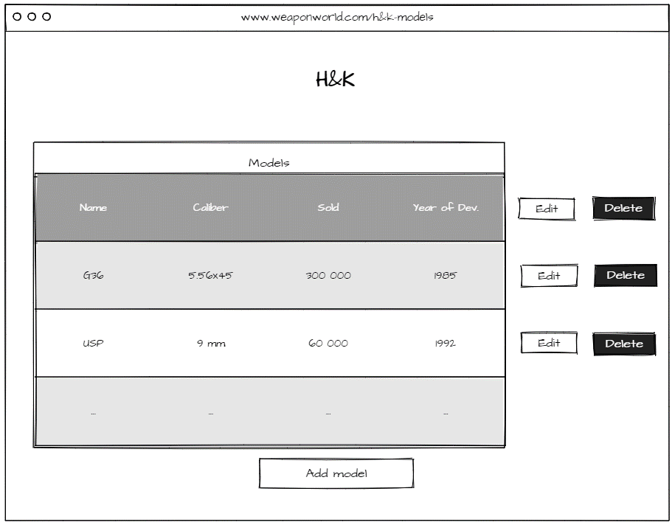

. ábra A "H&K" gyártó modelljeit áttekintő oldal

Az „Add model” gombbal léphetünk át az oldalra, ahol új modellt adhatunk az adott gyártóhoz.

# Új modell létrehozása

A modellek létrehozásának menete megegyezik a gyártók létrehozásával. Megadjuk a rögzíteni kívánt modell adatait, majd a „Save” gombbal menthetjük el, a „Cancel”-el pedig elvetjük.

. ábra Az új modelleket rögzítő felület